
3

Estructura 1
/*
*
* En este ejemplo, crearé un proceso
* El cual tendrá 3 hijos en el mismo nivel.
*
* Cada hijo imprimirá su PID y el PID de su padre.
*
* INDICACIONES:
* -- Cada proceso debe imprimir su PID y el PID de su padre.
* -- cada proceso debe de esperar 30 segundos antes de terminar, para
* que se pueda ver en consola.
*
* */

#include <stdio.h>
#include <stdlib.h>
#include <sys/wait.h>
#include <unistd.h>

int main() {

// Primero crearemos las variables necesarias
// para almacenar los 3 PID de los hijos.

pid_t primer_hijo, segundo_hijo, tercer_hijo;

// remarcaremos el PID del proceso padre
// para que se vea en consola.
printf("Soy el proceso padre, este es mi PID: %d y tambien tengo un padre "
"PPID: %d \n",
getpid(), getppid());

// ahora crearemos a cada uno de los hijos utilizando la función fork().
// por ceparado para que quede mas claro. Que es lo que esta pasando.

//[*]
primer_hijo = fork();
if (primer_hijo < 0) {

perror("Error al crear el primer hijo, falta memoria");
exit(1);

} else if (primer_hijo == 0) {
// Estamos en el bloque de memoria del primer hijo.
// podemos imprimir su PID y EL PPID de su padre.

printf("HOLA, soy el primer hijo, mi papa PPID es: %d y mi PID es: %d\n",
getppid(), getpid());
sleep(45); // Congelamos al proceso 30 segundos
exit(0); // Salimos del proceso hijo

} else {

// Estamos dentro del bloque de memoria del proceso padre
// Supongo que aqui se puede crear al segundo hijo.

//[*]
segundo_hijo = fork();

if (segundo_hijo < 0) {

perror("Error al crear el segundo hijo, falta memoria");
exit(1);

} else if (segundo_hijo == 0) {

// Estamos en el bloque de memoria del segundo hijo.
// podemos imprimir su PID y EL PPID de su padre.
printf("HOLA, soy el segundo hijo, mi papa PPID es: %d y mi PID es: %d\n",
getppid(), getpid());
sleep(45); // Congelamos al proceso 45 segundos
exit(0); // Salimos del proceso hijo

} else {
// estamos dentro del bloque de memoria del proceso padre, o eso creo
// Supongo que aquí se puede crear al tercer hijo.

//[*]
tercer_hijo = fork();

if (tercer_hijo < 0) {

perror("Error al crear el tercer hijo, falta memoria");
// exit(1);

} else if (tercer_hijo == 0) {
// Estamos en el bloque de memoria del tercer hijo.
// podemos imprimir su PID y EL PPID de su padre.
printf(
"HOLA, soy el tercer hijo, mi papa PPID es: %d y mi PID es: %d\n",
getppid(), getpid());
sleep(45); // Congelamos al proceso 45 segundos
exit(0); // Salimos del proceso hijo

// podriamos hacer otro hijo :D
} else {

// Estamos en el bloque de memoria del proceso padre, o eso creo.
// No se que mas hacer aqui, creo que ya se han creado los 3 hijos.
// Solo queda esperar a que terminen los hijos para que el proceso padre
// termine.
wait(NULL); // Esperamos a que el primer hijo termine
wait(NULL); // Esperamos a que el segundo hijo termine
wait(NULL); // Esperamos a que el tercer hijo termine
printf("Todos mis hijos han terminado, BYE ;D\n");
exit(0); // Salimos del proceso padre
}
}
}

return 0;
}

Captura de ejecución
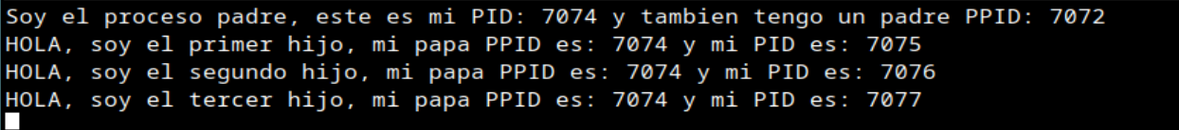
Después de que terminan sleep(45), de manera simultánea se imprime lo de abajo.
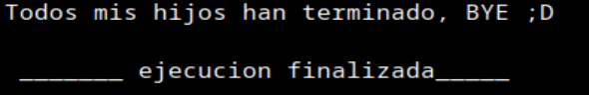

captura de htop
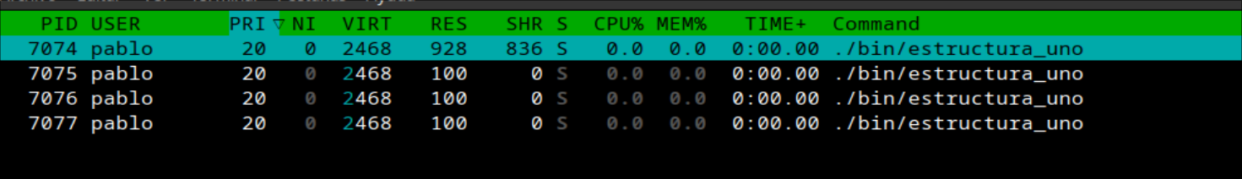

captura pstree -G

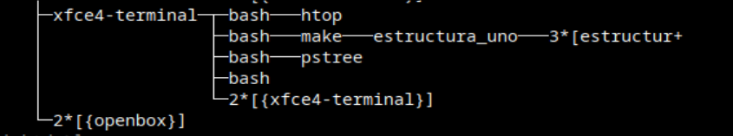

Dibujito 😀
7072
7074
7075
7076
7077

Estructura 2
#include <stdio.h>
#include <stdlib.h>
#include <sys/types.h>
#include <sys/wait.h>
#include <unistd.h>

int main() {

// Primero crearemos las variables necesarias
// para almacenar los 3 PID de los hijos.

pid_t hijo_A, hijo_B;

printf("Hola soy el PADRE DE TODO ODIN, mi PID es: %d , y mi padre es PPID: %d \n",getpid(), getppid());

//[*] ======== PRIMER HIJO ========
hijo_A = fork();

if(hijo_A < 0){
perror("no se pudo crear al proceso hijo_A, T-T");
exit(1);

}else if(hijo_A == 0){
//Estamos en la memoria del hijo_A :O

//[*HIJO A]
printf("Hola soy el HIJO A, mi PID es: %d , y mi padre es PPID: %d \n",getpid(), getppid());
printf("Te adelanto que tendre a 2 hijos, magni y modii\n");
// Este hijo es prospero y tendra a su vez 2 hijos
pid_t nieto_A , nieto_B ; // pienso que estos deben de ser conocidos por el hijo que es el que planea tenerlos
// pero desconosco si aun asi el padre de todo los puede observar

//[procreamos al hijo ========== NIETO_A ==============

nieto_A = fork();
if(nieto_A < 0){
printf("soy el hijo A y no pude tener a mi primer hijo, no tengo recursos T-T\n");
exit(1);
}else if(nieto_A == 0 ){

// Estamos en la memoria del primer hijo de A (magni :D)
printf("Hola soy el nieto_A, mi PID es: %d , y mi padre[hijo_A] es PPID: %d \n",getpid(), getppid());

//[concebimos al bisnietoA]
pid_t bisnietoA;
bisnietoA = fork();
if(bisnietoA < 0){
perror("no se pudo concebir al bisnietoA, no tengo recursos");
exit(1);
}else if (bisnietoA == 0 ){
//Estamos en la memoria de kratos
printf("Hola soy el bisnieto_A, mi PID es: %d , y mi padre[nieto_A] es PPID: %d \n",getpid(), getppid());
sleep(45);
exit(0);

}else {
// dentro de la memoria de nieto_A
// supongo que aqui es donde debemos de terminar a que espere la ejecucion del buen kratos

sleep(45);
wait(NULL); //esperamos a kratos
printf("el bisnieto_A [Kratos] a terminado su objetivo\n");
exit(0); //-> salimos del proceso padre nieto_A
}

}else {
//regresamos a la memoria del hijo A

// ¿sera que aqui concebimos al bisnieto_B ?
// planeamos tener al chamaco modi
printf("Soy El hijo A [PID: %d], ya tube mi primer hijo (magni), pero ahora \n",getpid());
printf("deseo tener otro al que llamare modi\n");

nieto_B = fork();
if(nieto_B < 0){
printf("lamentablemente como hijo_A, no pude concebir a mi hijo_B [modi]\n");
exit(1);
}else if(nieto_B == 0){
// estamos en la memoria del nieto_B
// no planea tener descendencia, simplemente informaremos
printf("Soy el nieto B, mi [PID]es: %d y mi padre [PPID] es: %d \n", getpid(),getppid());
sleep(45);
exit(0);
}else {
// regresamos a la memoria del hijo_A
// aquí debemos de esperar a que su hijo B termine de ejecutar si trabajo

sleep(45);
wait(NULL); //esperamos el acta de defunción del nieto_B
wait(NULL);
printf("Soy el proceso hijo_A [PID = %d] y mis muchachos han terminado su labor\n",getpid());
exit(0);
}
}

}else{
/*AQUI ESTOS DE REGRESO EN LA MEMORIA DEL PADRE DE TODO ODIN*/

/* ====== creamos al hijo B =======*/
hijo_B = fork();
if(hijo_B < 0){

printf("No fue posible crear al hijo_B, fatan recutsos para poder hacerlo\n");
exit(1);

}else if(hijo_B == 0){
// estamos dentro de la memoria del hijo_B

//Este hijo, planea tener 2 chamcos, que seran nietos del padre de todo
pid_t nieto_Ap , nieto_Bp ;

printf("SOY EL HIJO_B mi PID es : %d y mi padre es: %d\n",getpid(),getppid());

//le damos vida a nieto_Ap
//[*] ============ NIETO_AP ============

nieto_Ap = fork();

if(nieto_Ap < 0){

perror("no es posible crear al proceso nieto_Ap, faltan recursos\n");
exit(1);

}else if(nieto_Ap == 0){
//estamos dentro de la memoria del nieto_Ap
// El cual planea tener un hijo

printf("HOLA, soy el nieto_Ap, mi PID es: %d y mi padre [PPID] es: %d\n",getpid(),getppid());

// hijos planeados
pid_t bisnieto_B;

//damos vida al bisnieto_B
bisnieto_B = fork();
if(bisnieto_B < 0){
perror("No fue posible traer a la vida al bisnieto_B T-T, faltan recursos\n");
exit(1);
}else if(bisnieto_B == 0){
//memoria del bisnieto_B
printf("soy el proceso bisnieto_B, mi PID es : %d y mi padre PPID es: %d\n",getpid(),getppid());
sleep(45);
exit(0);
}else {

//memoria del nieto_Ap
//esta esperando activamente el desarrollo de bisnieto_B
sleep(45);
wait(NULL);
printf("soy el proceso nieto_Ap [IDE: %d], e informo que bisnieto_B termino su función\n",getpid());
exit(0);
}

}else {
//memoria del proceso hijo_B

//el hijo_B desea tener otro hijo
// [*] =============== NIETO_BP ========================

nieto_Bp = fork();
if(nieto_Bp < 0 ){
perror("error, no se pudo crear al nieto_Bp, faltan recursos\n");
exit(1);

}else if (nieto_Bp == 0) {
//memoria del nieto_Bp
//No desea tener desendencia
printf("Soy el proceso nieto_Bp con [PID: %d] y mi padre [PPID] es: %d\n",getpid(),getppid());
sleep(45);
exit(0);
}else{

// REGRESAMOS A LA MEMORIA DE HIJO_B
//memoria del proceso hijo_B
// terminamos de esperar al proceso nieto_Bp & AL PROCESO NIETO_AP
sleep(45);
wait(NULL);
wait(NULL);
printf("soy el proceso hijo_B [PID: %d] e informo que mi hijos terminaron sus funciones \n",getpid());
exit(0);
}

}

} else{
// memoria del proceso_padre ODIN
// aqui esperamos a que terminen las funciones de el hijo_A y el hijo_B

sleep(45); // dormimos para no matar rapidamente los procesos
wait(NULL);
wait(NULL);
printf("Soy el padre de todo ODIN, [PID = %d] y mis hijos terminaron sus funciones\n",getpid());
}

}

return 0;
}

Captura de ejecución
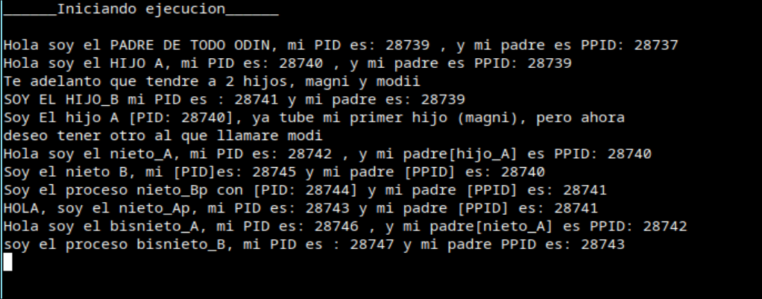
después de la espera
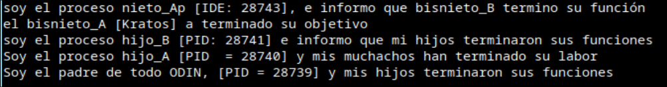

Captura de htop
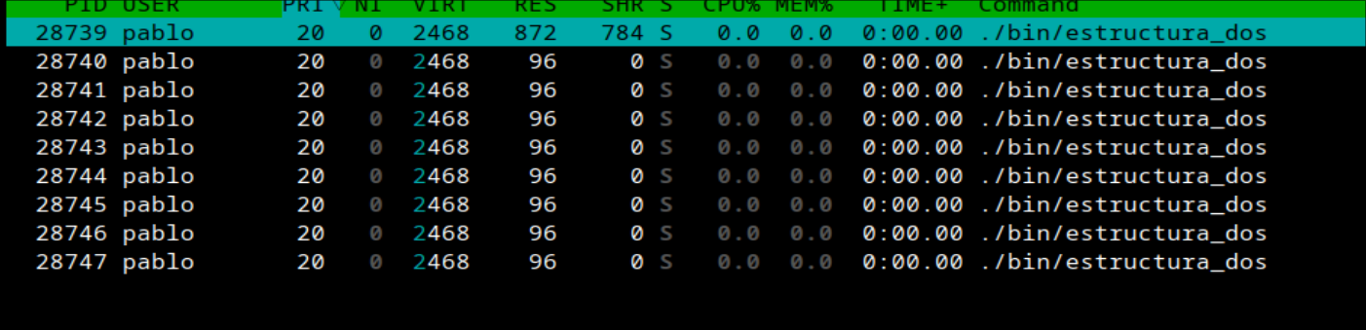

Captura pstree -G
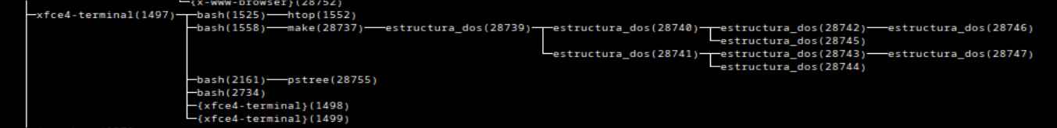

dibujo
28737
28739
28740
28741
28742
28745
28744
28743
28746
28747

Estructura 3
/*
* Estructura tres
*
* bosquejo
*
* padreDeTodo[PPID: x , PID:A]
* |
* |-----HijoA[PPID: A , PID :B]
* | |
* | |--Nieto_A [PPID: B, PID : C]
* | |
* | |-- NIETO_B [PPID: B , PID: D]
* |
* |
* |-----HijoB [PPID: A , PID : E]
* |
* Nieto_C [PPID:E , PID: F]
*
* */

#include <stdio.h>
#include <stdlib.h>
#include <sys/types.h>
#include <sys/wait.h>
#include <unistd.h>

int main(){

// memoria principal
// PADRE DE TODO

// ============= LAS PROMESAS ================
pid_t hijo_A, hijo_B ;

// ============ identificación ==============
printf("Soy el padre de todo, mi PID : %d y mi padre PPID es: %d \n",getpid(),getppid());

// ============== NACIMIENTO DE HIJO_A ================
hijo_A = fork();

if( hijo_A < 0){
perror("no se pudo crear el proceso hijo_A, faltan recursos");
exit(1);
}else if(hijo_A == 0){

// Estamos en la memoria del HIJO_A
printf("Soy el proceso hijo_A, mi PID : %d y mi padre PPID es: %d \n",getpid(),getppid());

// ================== PROMESAS ======================
pid_t nieto_A , nieto_B ;

// ===== generamos Nieto_A ======
nieto_A = fork();
if(nieto_A < 0){
perror("no se puede generar al proceso nieto_A, no hay recursos\n");
exit(1);
}else if(nieto_A == 0){
// Estamos en la memoria de nieto_A
printf("Soy el proceso nieto_A, mi PID : %d y mi padre PPID es: %d \n",getpid(),getppid());
sleep(45);
exit(0);

}

//nos dimos cuenta de que el else sobra, ya que si es >=0 implica que
// en este punto estamos en la memoria de A

/*======== generamos nieto_B =============== */
nieto_B = fork();
if(nieto_B < 0){
perror("no es posible generar al proceso nieto_B, no hay recursos");
exit(1);
}else if (nieto_B == 0) {
// Estamos en la memoria nieto_B
printf("Soy el proceso nieto_B, mi PID : %d y mi padre PPID es: %d \n",getpid(),getppid());
sleep(45);
exit(0);

}

// no tiene caso hacer else , ya que si no se esta en nieto_B >= 0
// implica que estaria dentro de la memoria de hijo_A
// aqui es donde esperaremos a los hijos de A, es decir [nieto_A,nieto_B]

// sleep(45); no es necesario, los wait cumplen su mejor la espera
wait(NULL);
wait(NULL);
printf("soy el proceso A, [PID:%d] e informo que mis hijos terminaron su proposito\n",getpid());
exit(0);

}

// aqui tampoco tiene sentido hacer un else
// ya que si HIJO_A =! 0 && HIJO_A > 0
// implica que el proceso se encuentra dentro de la memoria del padreDeTodo
// =========== NACIMIENTO DE HIJO_B =====================
hijo_B = fork();
if( hijo_B < 0 ){
perror("no es posible generar el proceso hijo_B, faltan recursos\n");
exit(1);
}else if( hijo_B == 0 ){
//ESTAMOS DENTRO DE LA MEMORIA DEL HIJO_B
printf("Soy el proceso hijo_B, mi PID : %d y mi padre PPID es: %d \n",getpid(),getppid());

// ========== PROMESAS =========
pid_t nieto_C;

// ======== NACIMIENTO de NIETO_C =========
nieto_C = fork();
if( nieto_C < 0 ){
perror("no es posible generar al proceso nieto_C, faltan recursos\n");
exit(1);
} else if ( nieto_C == 0 ){
// ESTAMOS EN LA MEMORIA DE NIETO_C
printf("Soy el proceso nieto_C, mi PID : %d y mi padre PPID es: %d \n",getpid(),getppid());
sleep(45);
exit(0);

}

// no tiene sentido hacer el else, ya que si nieto_C != 0 && nieto_C > 0
// entonces estamos en la memoria de hijo_B
// ¿que esta haciendo hijo_B en este momento?
// pues esperando a que su chamaco termine su trabajo

//sleep(45);
wait(NULL);
exit(0);

}

// ¿en este punto que sucede?
// estamos en la memoria del padre todo, al principal
// en pricipio estamos esperando a que los 2 hijos principales terminen su trabajo
// sleep(45);
wait(NULL);
wait(NULL);
// exit(0) ?
return 0;
}

Captura de ejecución
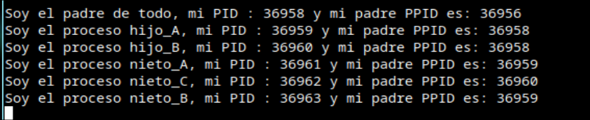

Captura de htop
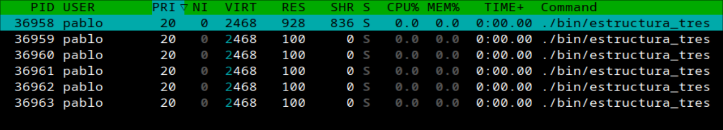

captura pstree -p -l
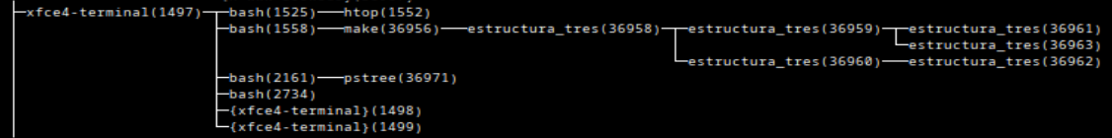

dibujo
36956
36958
36959
36960
36961
36962
36963

